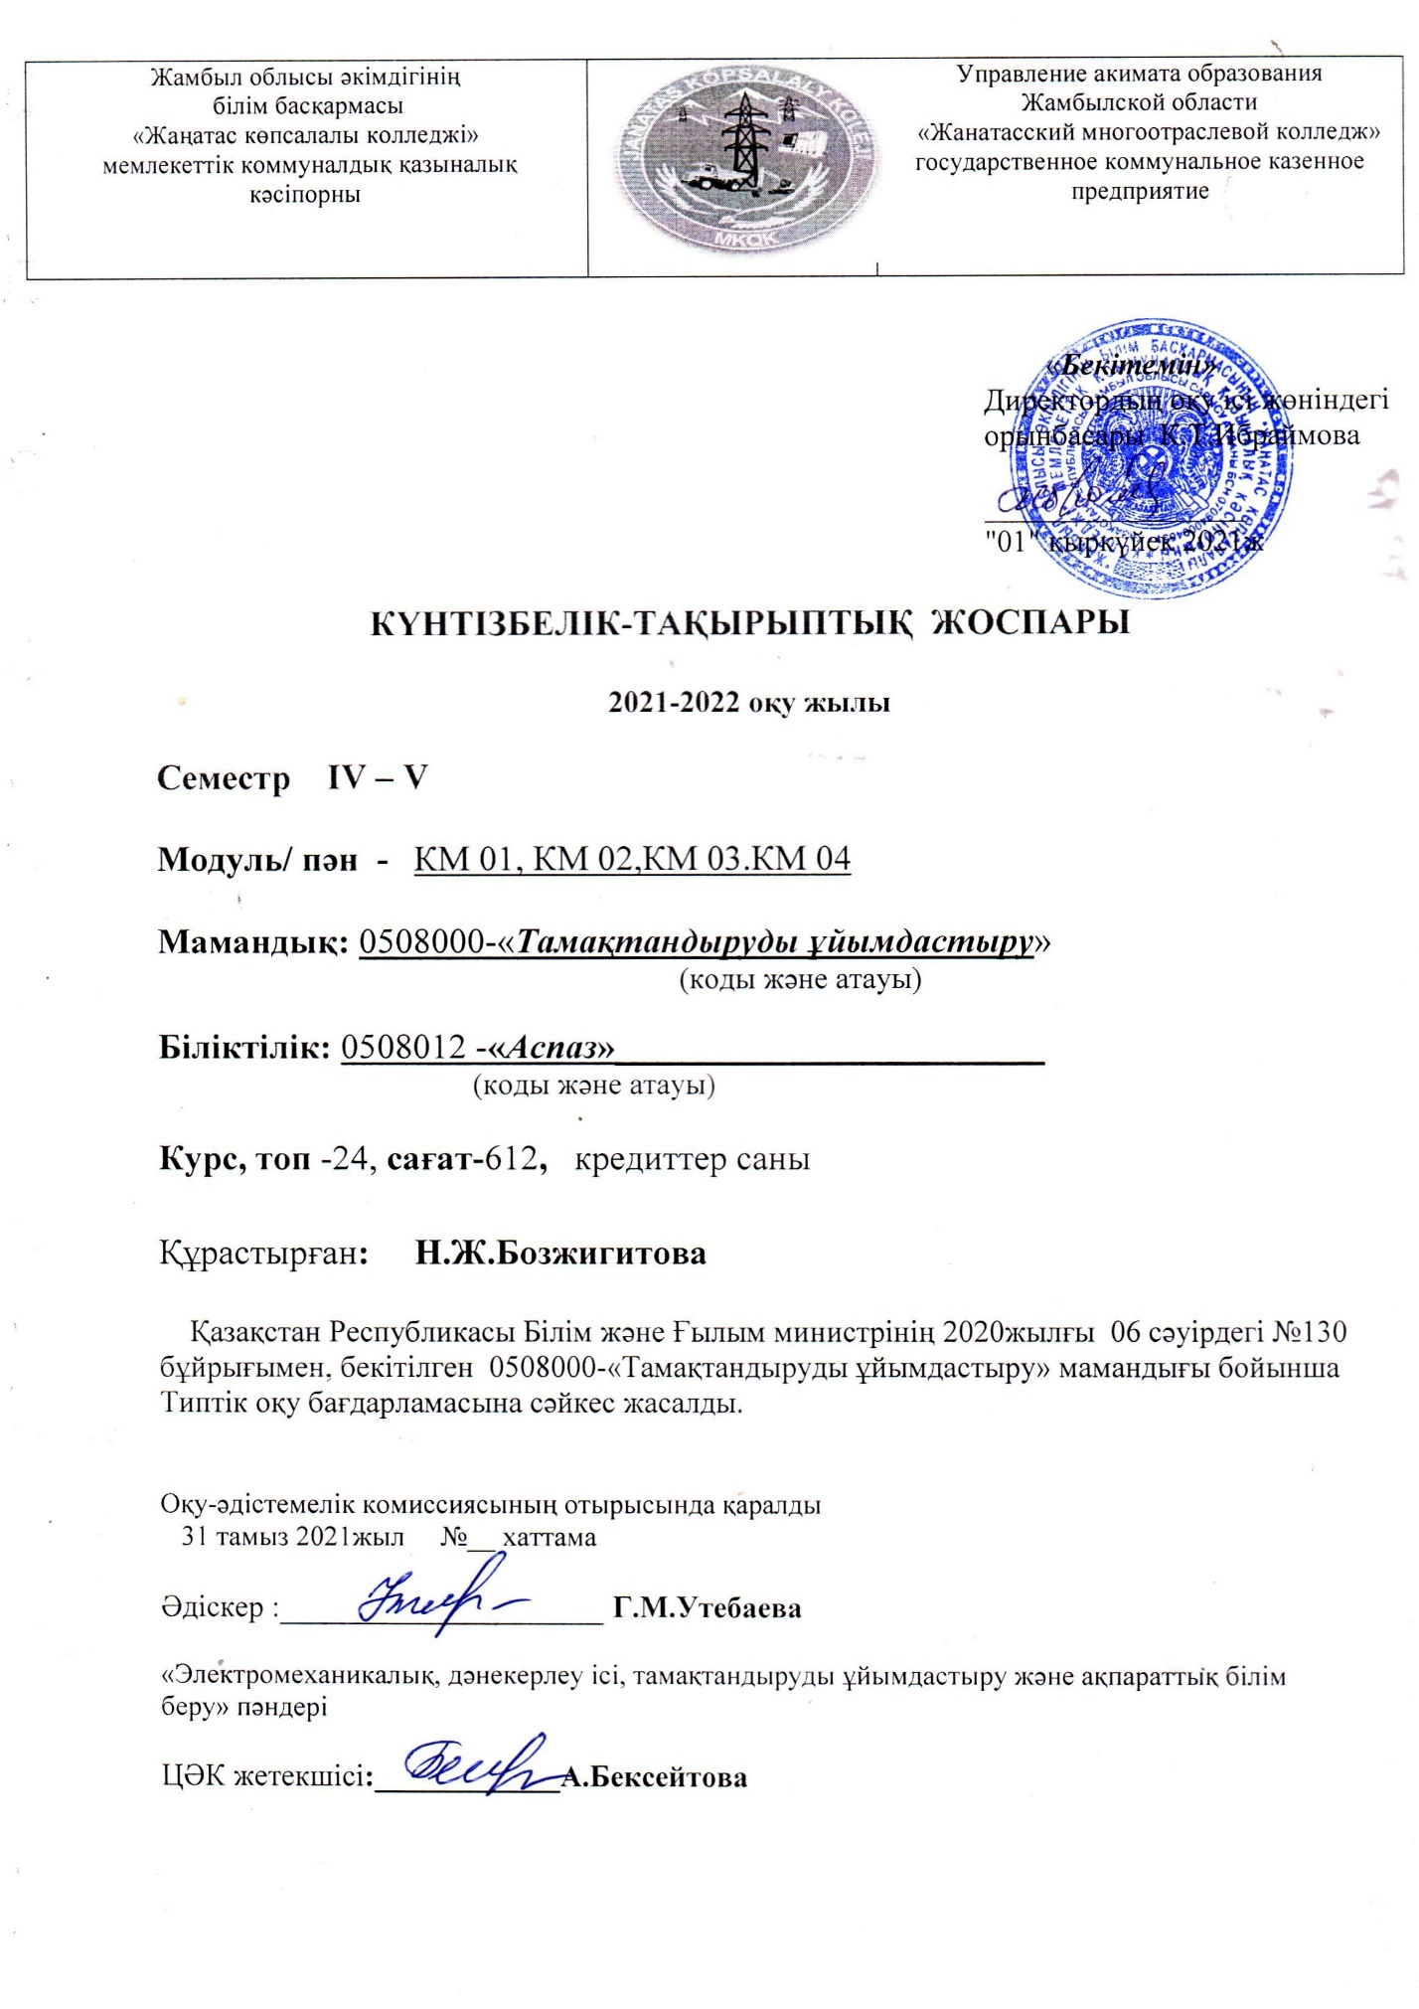

**Күнтізбелік-тақырыптық жоспар мазмұны**

|  |  |  |  |  |  |  |
| --- | --- | --- | --- | --- | --- | --- |
| **№р/с** | **Мерзімі** | **Бөлімдер мен тақырыптар атауы** | **Сағ. саны** | **Сабақ түрі** | **Үй тапсырмасы** | **Ескерту** |
|  |  | **Тәжірибелік сағат. Пайдалынатын шиізаттың ерекшіліктерін ескере отырып, аспаздық өндеу орындау.** |  |  |  |  |
|  |  | **Оқыту практикасы** | 144 |  |  |  |
| 1 | 26.11.21 | Азық түлік өнімдерін мехааникалық өндеу. | 6 | Практикалық |  |  |
| 2 | 27.11.21 | Көкөністермен саңырауқұлақтарды өндеу. | 6 | Практикалық |  |  |
| 3 | 29.11.21 | Түйекжемістермен тамыржемістерді механикалық аспаздық өндеу. | 6 | Практикалық |  |  |
| 4 | 30.11.21 | Қырыққабатпен пияз көкөністерін механикалық аспаздық өндеу. | 6 | Практикалық |  |  |
| 5 | 02.12.21 | Асқабақпен қызанақ көкөністерін, балғын және тұздалған қиярды механикалық аспаздық өндеу. | 6 | Практикалық |  |  |
| 6 | 03.12.21 | Көкөністерді фарштау. | 6 | Практикалық |  |  |
| 7 | 04.12.21 | Көкөністерді қақтау. | 6 | Практикалық |  |  |
| 8 | 06.12.21 | Жапырақты жне татымды көкөністерді, балғын кептірілген , тұздалған саңырауқұлақтарды механикалық өндеу. | 6 | Практикалық |  |  |
| 9 | 07.12.21 | Балық және теңіз өнімдерін механикалық аспаздық өндеу. | 6 | Практикалық |  |  |
| 10 | 08.12.21 | Қабыршақсыз балықты механикалық аспаздық өндеу. | 6 | Практикалық |  |  |
| 11 | 09.12.21 | Бекіре тұқымдас балықты механикалық аспаздық өндеу. | 6 | Практикалық |  |  |
| 12 | 10.12.21 | Балық жартылай фабрикаттарын қайнату, бөктіру, негізгі амалмен және шыжық тұрған майға құыруға дайындау. | 6 | Практикалық |  |  |
| 13 | 11.12.21 | Балық котлет массасын әзірлеу мен одан жартылай фабрикат дайындау технологиясы. | 6 | Практикалық |  |  |
| 14 | 13.12.21 | Тұздалған майшабақ пен балық емес теңіз өнімдерін өндеу және мүшелеу. | 6 | Практикалық |  |  |
| 15 | 14.12.21 | Ет, ет өнімдерімен ауылшаруашылық құсын механикалық аспаздық өндеу. | 6 | Практикалық |  |  |
| 16 | 15.12.21 | Сиыр етін механикалық аспаздық өндеу, мүшелеу және сүйегін сылып алу. | 6 | Практикалық |  |  |
| 17 | 18.12.21 | Ірі бөлшекті және сыбаға бөлінген сиыр етінен жасалған жартылай фабрикаттарды қуыру, қайнатумен бұқтыруға дайындау. | 6 | Практикалық |  |  |
| 18 | 20.12.21 | Шошқа мен қой етін механикалық аспаздық өндеу жне мүшелеу. | 6 | Практикалық |  |  |
| 19 | 21.12.21 | Шошқа мен қой етімен жартылай фабрикаттар дайындау | 6 | Практикалық |  |  |

|  |  |  |  |  |  |  |
| --- | --- | --- | --- | --- | --- | --- |
| 20 | 22.12.21 | Кәдімгі туралған және котлет массаларын дайындау, жартылай фабрикаттар. | 6 | Практикалық |  |  |
| 21 | 23.12.21 | Субөнімдерін механикалық аспаздық өндеу және олардан жартылай фабрикаттар дайындау. | 6 | Практикалық |  |  |
| 22 | 24.12.21 | Ауылшаруашылық құсы мен жабайы құсты өндеу | 6 | Практикалық |  |  |
| 23 | 25.12.21 | Субөнімдерді өндеу, жартылай фабрикаттарды дайындау. | 6 | Практикалық |  |  |
| 24 | 27.12.21 | Құс етінен, котлет массасынан жартылай фабрикаттар дайындау. | 6 | Практикалық |  |  |
|  |  | **Өндірістік практика** | 468 |  |  |  |
|  |  | **Тәрбиелік сағат. Әртүрлі тәсілдерді пайдалана отырып өнімдерді жылумен аспаздық өндеу орындау.** | 324 |  |  |  |
| 1 | 28.12.21 | Балықтан әзірленген тағамдар. Пісірілген балық. | 6 | Практикалық |  |  |
| 2 | 29.12.21 | Бөктірілген балық. | 6 | Практикалық |  |  |
| 3 | 30.12.21 | Қуырылған балық. | 6 | Практикалық |  |  |
| 4 | 31.12.21 | Ыстық қақталған балық. | 6 | Практикалық |  |  |
| 5 | 03.01.22 | Балық котлет массасынан әзірленген тағамдар. | 6 | Практикалық |  |  |
| 6 | 04.01.22 | Теңіз өнімдерінен әзірленген тағамдар. | 6 | Практикалық |  |  |
| 7 | 05.01.22 | Ет және ет өнімдерінен әзірленген тағамдар. Ет өнімдерін пісіру. | 6 | Практикалық |  |  |
| 8 | 06.01.22 | Етті қуыру. | 6 | Практикалық |  |  |
| 9 | 08.01.22 | Бұқтарылған ет өнімдері. | 6 | Практикалық |  |  |
| 10 | 10.01.22 | Қақтап пісірілген тағамдар. | 6 | Практикалық |  |  |
| 11 | 11.01.22 | Шабылған еттен әзірленген тағамдар. | 6 | Практикалық |  |  |
| 12 | 02.04.22. | Котлет массасынан әзірленген тағамдар. | 6 | Практикалық |  |  |
| 13 | 04.04.22 | Жабайы жануарлар етінен әзірленген тағамдар. | 6 | Практикалық |  |  |
| 14 | 05.04.22 | Сорпелардан дайындалған тағамдар. | 6 | Практикалық |  |  |
| 15 | 06.04.22 | Ауылшаруашылық құстары мен жабайы қанаттылардан әзірленген тағамдар. Піскен құс еті | 6 | Практикалық |  |  |
| 16 | 07.04.22 | Қуырылған құс және жабайы қанаттылар. | 7 | Практикалық |  |  |
| 17 | 08.04.22 | Құстан әзірленген бұқтырылған тағамдар. | 7 | Практикалық |  |  |
| 18 | 09.04.22 | Құс етінен котлет массасын әзірлеу. | 7 | Практикалық |  |  |
| 19 | 11.04.22 | Көжелер. Сорпаларды дайындау. | 7 | Практикалық |  |  |
| 20 | 12.04.22 | Қатықталған көжелер. | 7 | Практикалық |  |  |
| 21 | 13.04.22 | Сүт көжелер. | 7 | Практикалық |  |  |
| 22 | 14.04.22 | Пюро көжелер. | 6 | Практикалық |  |  |
| 23 | 15.04.22 | Мөлдір көжелер. | 6 | Практикалық |  |  |
| 24 | 16.04.22 | Тәтті көжелер. | 6 | Практикалық |  |  |
| 25 | 18.04.22 | Салқын көжелер. | 6 | Практикалық |  |  |
| 26 | 19.04.22 | Көжелер ушін шала фабрикаттар. | 6 | Практикалық |  |  |
| 27 | 20.04.22 | Тұздықтар мен қатықтар. Ұн шала қуырмасы және тұздықтар үшін сорпаларды дайындау. | 6 | Практикалық |  |  |
| 28 | 21.04.22 | Негізгі қызыл тұздықты дайындау. | 6 | Практикалық |  |  |
| 29 | 22.04.22 | Негізгі ақ тұздықты дайындау. | 6 | Практикалық |  |  |
| 30 | 23.04.22 | Сүттен дайындалған тұздықтар. | 6 | Практикалық |  |  |
| 31 | 25.04.22 | Қаймақтан дайындалған тұздықтар. | 6 | Практикалық |  |  |
| 32 | 26.04.22 | Ұнсыз тұздықтар дайындау. | 6 | Практикалық |  |  |
| 33 | 27.04.22 | Салқын тұздықтар және желе. | 6 | Практикалық |  |  |
| 34 | 28.04.22 | Тәтті тұздықтар. | 6 | Практикалық |  |  |
| 35 | 29.04.22 | Жармадан, бұршақтан және жұмыр кеспе өнімдерінен әзірленген тағамдар мен гарнирлер. | 6 | Практикалық |  |  |
| 36 | 02.05.22 | Жарманы пісіруге дайындау. | 6 | Практикалық |  |  |
| 37 | 03.05.22 | Ботқалар. | 6 | Практикалық |  |  |
| 38 | 04.05.22 | Ботқадан жасалған тағамдар. | 6 | Практикалық |  |  |
| 39 | 05.05.22 | Бұршақ тұқымдастардан әзірленген тағамдар. | 6 | Практикалық |  |  |
| 40 | 06.05.22 | Макарон өнімдерінен әзірленген тағамдар. | 7 | Практикалық |  |  |
| 41 | 08.05.22 | Көкөністерден әзірленген тағамдар мен гарнирлер. | 7 | Практикалық |  |  |
| 42 | 10.05.22 | Пісірілген көкөністен әзірленген тағамдар. | 7 | Практикалық |  |  |
| 43 | 11.05.22 | Бөктіріліп пісірілген көкөністен әзірленген тағамдар мен гарнирлер. | 7 | Практикалық |  |  |
| 44 | 12.05.22 | Қуырылған көкөністерден әзірленген тағамдар мен гарнирлер. | 7 | Практикалық |  |  |
| 45 | 13.05.22 | Духовкада пісірілген көкөністен әзірленген тағамдар. | 7 | Практикалық |  |  |
| 46 | 14.05.22 | Ірімшіктен әзірленген тағамдар. | 7 | Практикалық |  |  |
| 47 | 16.05.22 | Ірімшіктен әзірленген салқын тағамдар. | 7 | Практикалық |  |  |
| 48 | 17.05.22 | Ірімшіктен әзірленген ыстық тағамдар. | 7 | Практикалық |  |  |
| 49 | 18.05.22 | Жұмыртқамен әзірленген ыстық және салқын тағамдар. | 7 | Практикалық |  |  |
| 50 | 19.05.22 | Тәтті сусындар. Ыстық тәтті сусындар дайындау. | 7 | Практикалық |  |  |
| 51 | 20.05.22 | Желе, самбук, мусс дайындау. Балмұздақ дайындау. | 7 | Практикалық |  |  |
|  |  | **Тәжірибелік сабақ. Дайын өнімді безендіру және өткізу.** | 144 |  |  |  |
| 1 | 21.05.22 | Ас мәзірінің түрлері. | 6 | Практикалық |  |  |
| 2 | 23.05.22 | Банкеттік тағамдар дайындау жне безендіру. | 6 | Практикалық |  |  |
| 3 | 24.05.22 | Еттен жасалған салқын тағамдарды безендіру және өткізу. | 6 | Практикалық |  |  |
| 4 | 25.05.22 | Балықтан жасалған салқын тағамдарды безендіру және өткізу. | 7 | Практикалық |  |  |
| 5 | 26.05.22 | Құс етінен жасалған салқын тағамдарды безендіру жне өткізу. | 7 | Практикалық |  |  |
| 6 | 27.05.22 | Көкөністердер салаттар дайындау. Винегреттер дайындау. | 7 | Практикалық |  |  |
| 7 | 28.05.22 | Салқын және ыстық тісбасарлар дайындау және өткізу. | 7 | Практикалық |  |  |
| 8 | 30.05.22 | Қамырдан кулинарлық өнімдер дайындау. | 7 | Практикалық |  |  |
| 9 | 31.05.22 | Әлемдік ұлттық тағамдар дайындау. | 7 | Практикалық |  |  |
| 10 | 01.06.22 | Орыс елінің ұлттық тағамдары | 7 | Практикалық |  |  |
| 11 | 02.06.22 | Өзбек халқының ұлттық тағамдары. | 7 | Практикалық |  |  |
| 12 | 03.06.22 | Түрік халқының ұлттық тағамдары. | 7 | Практикалық |  |  |
| 13 | 04.06.22 | Қазақтың ұлттық тағамдары. | 7 | Практикалық |  |  |
| 14 | 06.06.22 | Ет қуырдақ | 7 | Практикалық |  |  |
| 15 | 07.06.22 | Қамырдан әзірленген тағамдар. Бауырсақ, шелпек,таба нан. | 7 | Практикалық |  |  |
| 16 | 08.06.22 | Әсіп дайындау технологиясы. | 7 | Практикалық |  |  |
| 17 | 09.06.22 | Еттен бесбармақ дайындау.Шұжық,Үлпершек, Құйрық бауыр, Ми, Палау дайындау. | 7 | Практикалық |  |  |
| 18 | 10.06.22 | Балықтан әзірленген бесбармақ. Балық қуырдақ. | 7 | Практикалық |  |  |
| 19 | 11.06.22 | Сүттен дайындалатын қазақтың ұлттық тағамдары. | 7 | Практикалық |  |  |
| 20 | 13.06.22 | Бала бақша ас мәзірінен тағамдар дайындау. | 7 | Практикалық |  |  |
| 21 | 14.06.22 | Диеталық тағамдар дайындау. | 7 | Практикалық |  |  |
|  |  | **Барлығы** | **612** | Практикалық |  |  |

|  |  |  |  |  |  |
| --- | --- | --- | --- | --- | --- |
| **№ р\с** | **Оқу уақытысың бөлісі** | **Барлық сағат саны** | **оның ішінде** | | |
| **Оқу практикалық сабақтар** | **Өндірістік практикалық сабақтар** | **Курстық жоба/жұмыс** |
| 1 | Барлық сағат | 612 | 144 | 468 |  |
| 2 | Семестрге жоспарланған сағат | 612 | 144 | 468 |  |
| 3 | Бұрын өткізілген сағат |  |  |  |  |
| 4 | Келесі оқу жылына қалған сағат |  |  |  |  |

Ескерту**:**  *Кредиттік оқыту технологиясынжүзеге асырған жағдайда толтырылады.*